江苏大学本科生毕业论文（设计）开题报告

学院：计算机科学与通信工程学院专业：软件工程
学号：3220613015年级：2022级
学生姓名 | 蒋志伟 | 指导教师 | 刘一松
论文（设计）题目 | 在线投稿系统的设计与实现
与本课题有关的国内外研究情况：
1.1国外研究情况
在数字化时代的浪潮下，国外学术交流和媒体出版领域较早地开始了数字化转型 。早期的投稿主要依赖于电子邮件的往来，随着Web技术的发展，逐渐演变为功能全面的在线投稿与同行评议系统。如今，诸如Editorial Manager、ScholarOne等国际主流的投稿系统已经形成了高度标准化的工作流，能够无缝连接作者、编辑和审稿专家，极大地缩短了稿件处理周期，并提供了强大的数据追踪与归档功能。
1.2国内研究情况
国内在线投稿系统的研究与应用，紧密结合我国学术出版和期刊管理需求，经历了从传统投稿模式替代到智能化升级的过程，已形成完善的研究体系，核心聚焦功能优化、技术适配和场景落地，研究成果具有鲜明的本土化特征，均基于公开可查的实践与文献。随着互联网技术的普及和学术出版行业的规范化发展，线上投稿已成为国内行业的主流趋势 。国内在线投稿系统的发展经历了从无到有、从简单到复杂的演进过程。早期的系统多采用ASP或JSP等技术构建，例如万忠杰与马新强（2010）基于ASP.NET设计的在线投稿系统 。随着技术的迭代，系统架构逐渐向更先进的框架迁移，如罗琴（2008）基于工作流技术进行的系统设计 ，以及蓝红杰与张乐（2013）结合SH框架与Ajax技术实现的投稿平台 。当前，国内各类出版机构与学术期刊正积极拥抱前后端分离等现代化开发模式，以打破时间与空间的限制，为相关人员搭建高效协同的数字化平台 。
本课题研究的主要内容及方法：
2.1研究内容
- 本课题致力于设计并实现一款功能完善、操作便捷、安全稳定的在线投稿系统 。系统需满足作者、编辑、审稿人、系统管理员四类角色的使用需求，所有角色均支持注册、登录、退出登录功能 。具体核心功能如下：
- 系统管理员模块：实现个人信息的修改；审核编辑、审稿人注册信息并进行用户账号与权限的增删改查；对投稿栏目进行增删改查及要求设置；配置审核流程、通知模板等系统参数及日志管理；统计投稿量、审核通过率等数据并生成报表
- 编辑模块：管理个人基本信息与工作邮箱；接收并初审稿件，将合格稿件分配给对应领域的审稿人并跟踪进度；对终审稿件进行排版、校对及生成录用通知；负责与作者和审稿人进行工作沟通与消息回复 。
- 审稿人模块：完善专业领域信息并管理密码；接收或拒绝编辑分配的审稿任务，在线查看稿件并提交包含评分的审稿意见；查询过往审稿任务及历史意见 。
- 作者模块：维护个人信息与学术成果；按栏目提交稿件，查看审核进度与阶段意见，处理退修通知并重新上传；对未审核稿件进行修改或撤回，查看最终录用或驳回通知；通过消息中心接收系统通知与沟通消息 。

2.1实现方法
本系统基于Java语言进行开发，Java语言具有平台无关性、简单性、面向对象等特性，有助于快在线投稿系统采用 Java 语言开发，构建前后端分离的架构模式 。开发工具选用 IntelliJ IDEA，配合 Postman 进行接口测试 。
Vue框架（前端）：前端采用Vue框架，该框架具备组件化开发、高效的数据绑定等特性 。结合 Element UI组件库，能够实现友好的前端界面，提升用户交互体验 。
Spring Boot框架（后端）：后端选用SpringBoot框架，该框架提供简洁的配置方式和丰富的生态支持 。系统集成MyBatis用于数据持久层操作，从而简化数据库交互流程 。
数据库技术：数据库采用 MySQL，主要用于安全、高效地存储用户信息、稿件数据、审核记录等核心业务数据 。如图1本课题采用的技术框架
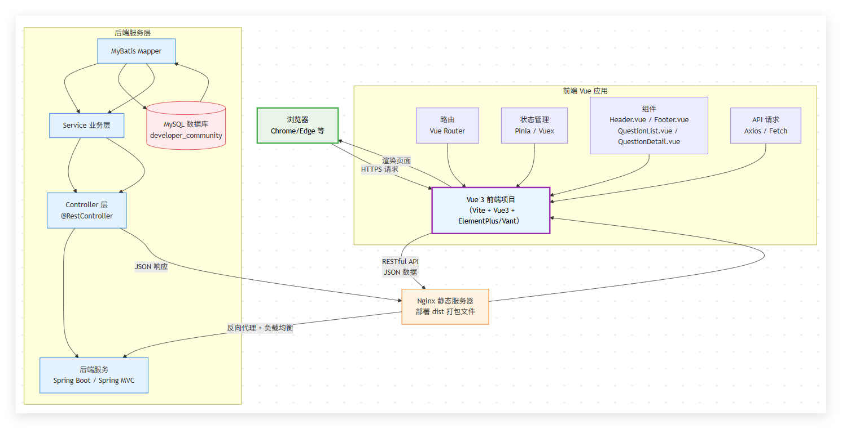
图1：系统技术框架
2.1.1 Vue框架
Vue是一款渐进式前端框架，是目前比较流行的前端框架之一。其采用自底向上的增量开发，侧重视图层，并且具有简洁、组件化、运行速度快等特点。由于是由国人开发出来的框架，故官方文档为中文，内容清晰，简单易学。
Vue的核心设计以响应式数据驱动和组件化开发为理念，通过简洁的API与灵活架构显著降低开发复杂度。Vue的响应式系统利用数据劫持实现双向绑定：Vue2采用Object.defineProperty拦截对象属性，而Vue3升级为Proxy代理机制，直接监听整个对象或数组的变化，确保数据与视图自动同步，开发者无需手动操作DOM。其组件化开发模式允许将界面拆分为独立、可复用的模块，每个组件封装模板、样式与逻辑，通过props传递数据、emits触发事件实现父子通信，结合Vuex或Pinia等状态管理工具高效协调全局数据流。虚拟DOM技术的引入进一步优化渲染性能，通过差异比对算法精准更新变化部分，减少直接操作真实DOM的开销，尤其适用于动态数据频繁交互的场景。
2.1.2 Spring Boot框架
本系统将使用Spring Boot框架实现。Spring Boot的诞生是为简化Spring应用的搭建和开发过程。传统的Spring是一个全面的框架，提供了丰富的功能和模块，如依赖注入、事务管理、Web开发等，适用于各种规模的企业级应用程序开发。然而，Spring的配置相对复杂，需要大量的XML或Java配置，这增加了开发时间和难度。
相比之下，Spring Boot基于“约定优于配置”的原则，通过自动配置和起步依赖显著减少了开发人员的配置工作。其核心机制是通过分析项目类路径中的依赖，自动推断应用类型并加载默认配置，例如内嵌Tomcat或Jetty服务器、初始化Spring MVC组件等，开发者仅需通过application.yml或application.properties文件微调参数即可快速启动服务。
同时，Spring Boot的嵌入式容器特性使得应用程序无需依赖外部服务器，可直接打包为独立可执行的JAR或WAR文件，通过main方法一键运行，简化了开发、测试到部署的全流程。在依赖管理方面，Spring Boot通过预定义的Starter库标准化技术栈集成，开发者仅需声明功能需求，Starter即自动关联兼容版本的依赖库，彻底解决传统Maven/ Gradle配置中的版本冲突问题。

本课题所需要解决的问题：
在传统投稿模式下，存在诸多亟待解决的痛点：
- 流程繁琐与资源消耗大：传统投稿过程中，作者需要手动打印稿件并进行邮寄投递，过程繁琐且浪费纸张资源 。
- 人工处理压力重：编辑部在面临稿件的接收、登记、审核、反馈等环节时，纯人工处理带来了巨大的工作压力 。
- 沟通不畅与周期漫长：传统的稿件流转方式导致信息传递滞后，沟通成本高昂，严重拉长了学术交流与内容发布的周期 。
- 管理手段缺乏：纸质或初级电子化时代的稿件，在查询、修改、归档方面缺乏便捷且系统化的管理手段 。
预期结果及其意义：
成功开发并部署一套基于SpringBoot和Vue的前后端分离在线投稿系统 。该系统将具备完善的角色权限划分，实现用户信息的统一存储与管理 。作者可随时随地提交稿件、跟踪审核进度 。编辑部可实现稿件的自动化管理、流程化审核 。审稿人能在线完成审稿任务、反馈专业意见 。
现实意义： 该系统的落地对于优化投稿流程、降低沟通成本、规范稿件管理具有重要的现实意义 。它不仅能够大幅提升编辑部的工作效率，促进学术质量的提升，还能有效推动学术与内容创作领域的数字化转型，满足现代学术交流与媒体出版的高效需求 。

完成课题的各阶段工作具体安排
2026.3.2~2026.3.17 | 查阅相关资料，完成开题报告以及外文翻译
2026.3.18~2026.3.24 | 制定系统设计方案
2026.3.25~2026.3.31 | 确定并掌握相关实现技术
2026.4.1~2026.4.22 | 编程，实现系统
2026.4.23~2026.5.1 | 系统测试和完善
2026.5.2~2026.6.8 | 撰写毕业论文，答辩
指导教师意见：

签名： 年 月 日

